’s-Hertogenbosch
Snellestraat 9

Kadastraal : ’s Hertogenbosch, G-7205  Monumentnr. : SOM0674  Huidige functie : woning-galerie | Bouwjaar : ca. 1865, kern XVI  Architect :  Oorspr.functie : woon-werkhuis

Verbouwingen : 1985
Archief : Gemeente ’s-Hertogenbosch, afdeling BAM
Datum document: 10-10-2007

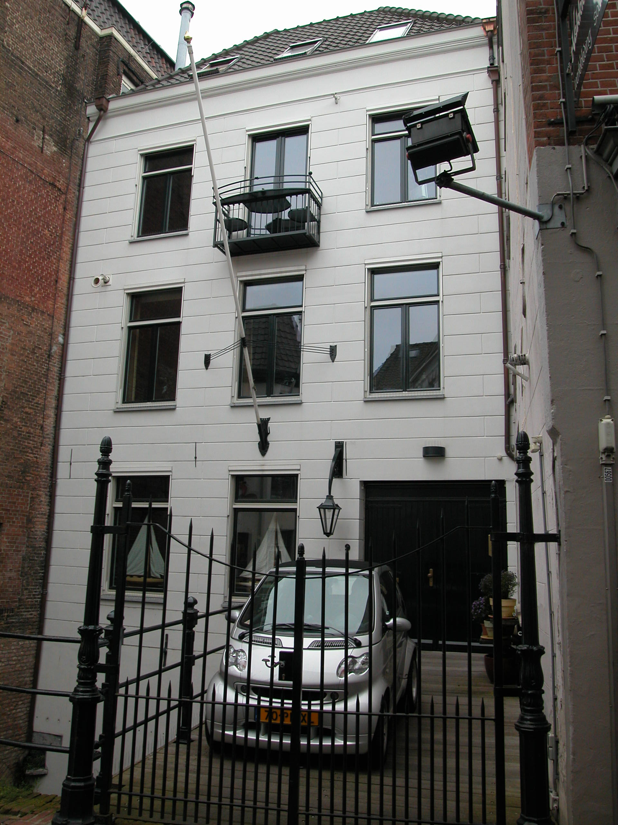

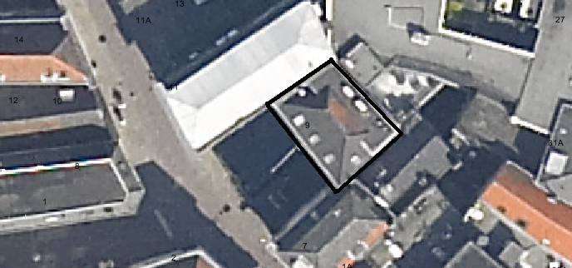
globale aanduiding van het perceel

Context

(Bouw)historie:
Het pand Snellestraat 9 dateert oorspronkelijk uit de 16de eeuw en is in de tweede helft van de 19de eeuw verbouwd en voorzien van een nieuwe lijstgevel aan de Dieze zijde. Het gebouw was oorspronkelijk een achterhuis van Schapenmarkt 29-31 en is gebouwd op de kademuur (voorgevel) en de stadsmuur (achtergevel). In het pand zijn diverse elementen van de oude 16de-eeuwse kern bewaard gebleven (kelder, restanten houtskelet, balklagen), en ook onderdelen van de oudste stadsmuur zijn nog aanwezig. Zo is er tijdens een bouwhistorisch onderzoek in 1993 in de linker achterhoek een poer aangetroffen van de stadsmuur. Deze muur maakt ter plaatse van de linker zijmuur van het pand een knik. In 1985/1986 is het pand geheel gerestaureerd en in 1997 heeft er een interne verbouwing plaatsgevonden. Tijdens deze verbouwing is de trap van de rechter hoek tegen de achtergevel centraal tegen de achtergevel verplaatst. Het gebouw is tegenwoordig in gebruik als galerie en woonhuis.

Ligging:
Het pand ligt aan de noordoostelijke zijde van de Snellestraat en heeft als één van de weinige panden aan de Snellestraat geen overkluizing over de Dieze. Deze stroomt voor het pand langs. Hierdoor is het pand terugliggend in rooilijn. De voorgevel van het gebouw staat op de kademuur en de achtergevel op de restanten van de eerste stadsmuur. In verschillende periodes is er voor het pand, over de Dieze, wel bebouwing geweest. Zo stond er in 1780 een huisje genaamd “Maas en Waal” en werd er in 1930 een transformatorhuisje gebouwd. Oorspronkelijk stond er voor het pand een uitbouw die op houten palen rustte. De ouderdom van deze uitbouw is niet bekend. Op de kadastrale minuut van 1823 is er ter plaatse van de Dieze geen bebouwing. Het pand werd in die periode wel al ontsloten door een brug over de Dieze. Op dezelfde plek is ook nu een brug. Het pand is op het (voormalige) achtererf van Schapenmarkt 29-31 gebouwd. Deze situatie is nog zichtbaar op de kadastrale minuut van 1823. Het gebouw vormt ook de straatafsluiting van de tegenoverliggende Stoofstraat.
Het gedeelte van deze straat tussen de Schapenmarkt en de Minderbroedersstraat had oorspronkelijk geen naam. De reden hiervoor kan gelegen zijn in de functie als achterstraat van de huizen aan de Schapenmarkt. De straat loopt langs de eerste stadsmuur en de Binnendieze, die hier de functie van stadsgracht had. De straat heeft in de loop der tijd verschillende namen gehad. Pas in de tweede helft van de 17de eeuw, mogelijk toen er meer huizen over de Binnendieze werden gebouwd, kreeg ook dit deel van de straat de naam Snellestraat, vernoemd naar een pand aldaar, “de Drie Snellen”.

Beschrijving

Algemeen (hoofdvorm, kap):
Het pand beslaat een rechthoekige plattegrond en omvat een onderkelderde begane grond, twee verdiepingen en een zolder onder een schilddak met gesmoorde Hollandse pannen. In het dakvlak aan de voorzijde zijn drie dakvensters opgenomen. Het perceel is volledig bebouwd.

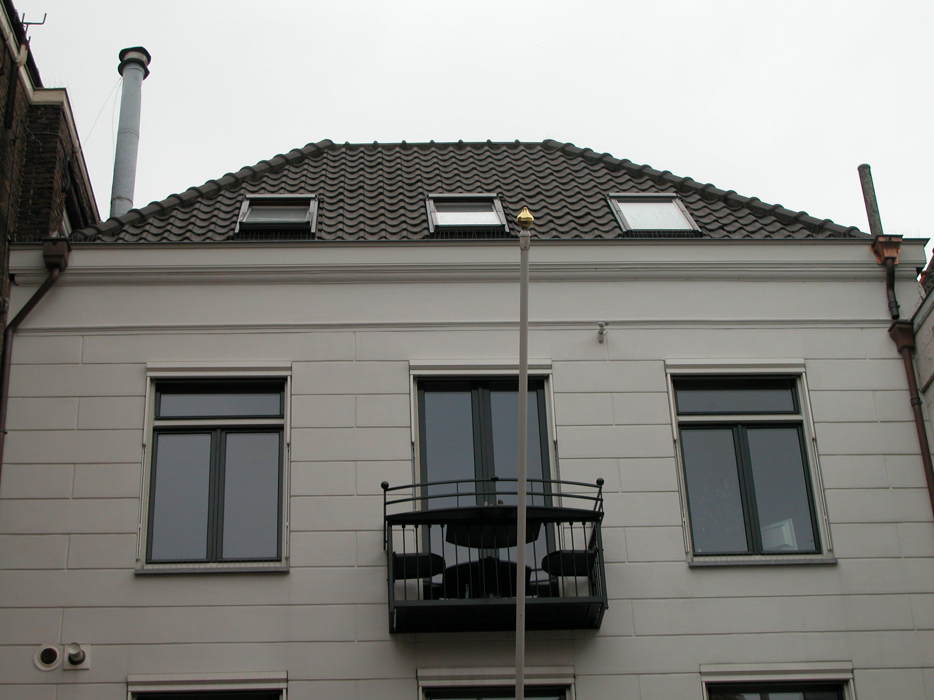

Voorgevel:
De drie vensterassen brede voorgevel is gepleisterd en voorzien van schijnvoegen. De gevel grenst direct aan de Dieze en loopt dus door tot onder het maaiveld. Op kelderniveau zit één smal venster met diefijzers. In het muurvlak onder de brug zijn hardstenen elementen zichtbaar. Dit zijn oude wateruitlaten. De begane grond bevat links twee vensters met hardstenen lekdorpel en een enkel raam met vast kalf en een bovenlicht. Rechts hiervan ingang met inrijdeuren. Deze ingang wordt ontsloten door een brug over de Dieze. Op de eerste verdieping zijn drie vensters met hardstenen lekdorpel, dubbele draairamen, vast kalf en een bovenlicht. Deze vensters worden herhaald op de tweede verdieping. Het centrale venster bevat hier openslaande deuren en geeft toegang tot een balkon. Alle kozijnen met lekdorpels en ramen zijn vernieuwd tijdens de verbouwing in 1985-1986.

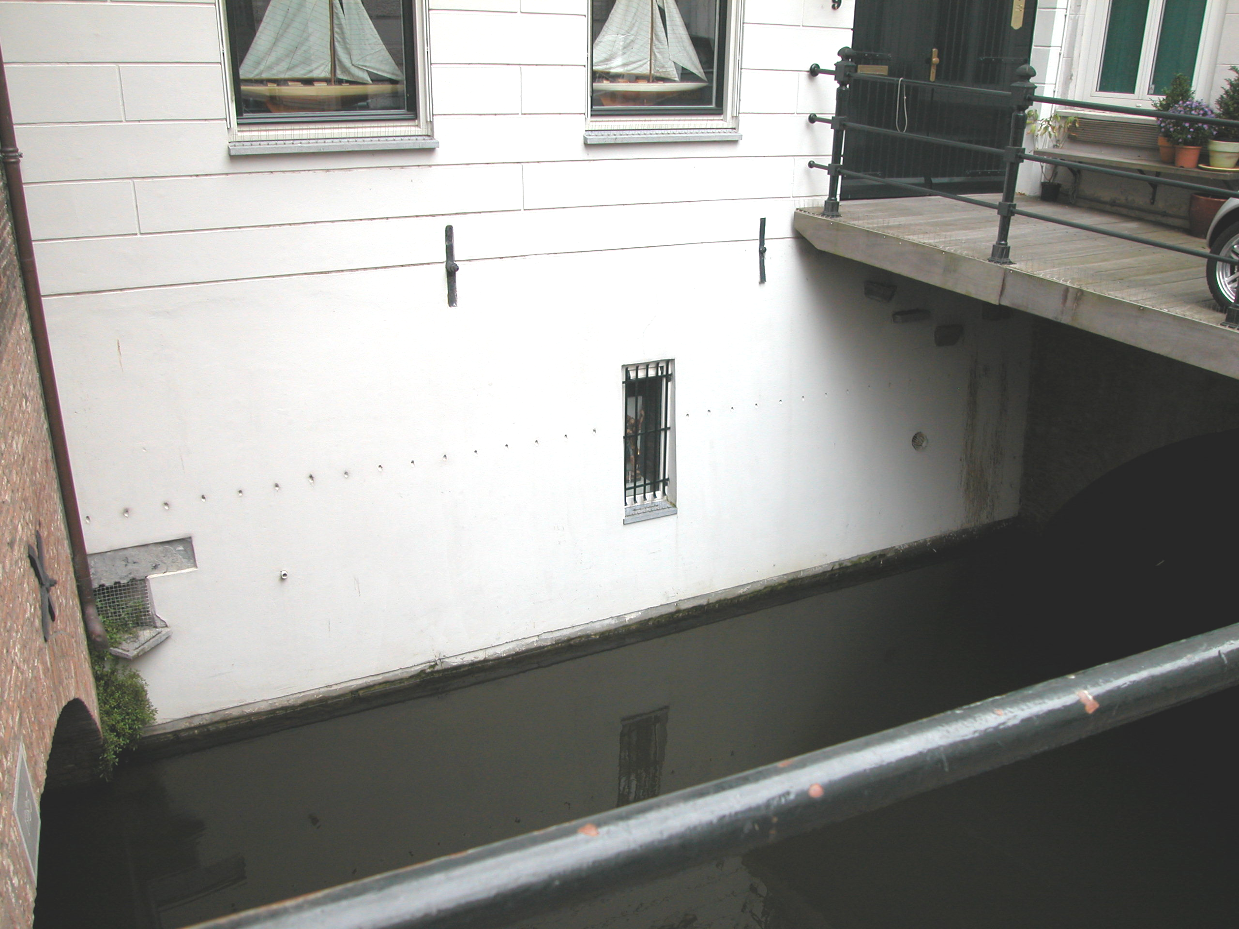

Zijgevels:
Het pand wordt aan beide zijden begrensd door bebouwing.

Achtergevel:
Het pand wordt aan de achterzijde begrensd door bebouwing.

Ruimtelijke indeling:
In een rapport uit 1997 wordt het volgende gezegd over de ruimtelijke indeling van het pand: De kelder heeft een tongewelf parallel aan de voorgevel en is toegankelijk via een trap tegen de achtergevel. De begane grond is in gebruik als atelier, de eerste verdieping fungeert als kantoor en op de tweede verdieping en de zolder zijn de woonvertrekken. Op alle bouwlagen ligt de trap tegen de achtergevel.

Constructies:
Met betrekking tot de constructies van het pand wordt er in het rapport uit 1997 het volgende gezegd: De rechter en linker zijmuur van de tongewelfde kelder vallen binnen de muren van de begane grond. Tijdens het onderzoek is ter plaatse van de rechter zijmuur een osendrop aangetroffen. De eerste verdiepingsbalklaag bestaat uit drie vakken met eiken moer- en kinderbalken. De moerbalken liggen haaks op de voorgevel en zijn voorzien van telmerken en timmermansmerken. In de moerbalken zijn sporen te zien van een verdwenen houtskelet. In de achtergevel is een sleuf aangetroffen met oorspronkelijke hoekverbanden. De muurstijl heeft hier geheel of gedeeltelijk in de muur gezeten. De kinderbalken liggen in de moerbalken. Tegen de linker zijmuur zit een strijkbalk welke in het midden onderbroken wordt. Mogelijk heeft hier een rookkanaal gelopen. Ter plaatse van de rechter zijgevel zit een raveling, waarschijnlijk bedoeld als hijsluik. In de rechter zijmuur zit een dichtgezet raam en een deur. De tweede verdiepingsbalklaag is enkelvoudig en dateert uit de 19de eeuw. In de rechter zijmuur zitten twee balkanker van het rechter buurpand. De zolderbalklaag bestaat uit drie vakken moer- en kinderbalken. Ook hier zijn in de moerbalken restanten aanwezig van een verdwenen houtskelet. In de voorgevel is alleen het pengat van het korbeel en de muurstijl nog aanwezig. Hoogstwaarschijnlijk bestond de voorgevel uit een uitkragende houten gevel. Tijdens de verstening van de gevel zijn de moerbalken hier ingekort. Ter plaatse van de achtergevel zijn zowel het pengat ten behoeve van het korbeel en de muurstijl nog aanwezig. De rechter moerbalk heeft twee vaste sleutelstukken. Deze hebben een versiering met zaagsneden met halfronde banen met daarin gutssteken. De linker moerbalk heeft twee losse sleutelstukken waarfan de achterste is verdwenen. In het linker balkvak zijn de kinderbalken grotendeels vernieuwd. De kinderbalken liggen zowel links als rechts in de zijmuur. De kap is in 1997 geheel vernieuwd.

Interieurelementen
Over eventuele waardevolle interieurelementen is geen documentatie voorhanden.

Erf, bijgebouwen, diversen:
Het perceel is geheel bebouwd.
Motivering voor plaatsing op de gemeentelijke monumentenlijst

1. Architectonische en stedenbouwkundige waarden
Het pand Snellestraat 9 heeft stedenbouwkundige waarde vanwege de samenhang met de historische gebouwde omgeving en de historische verkavelingsstructuur. Bovendien is het pand deels gebouwd op restanten van de eerste stadsmuur. Omdat het gebouw niet over de Dieze heen is gebouwd maar terugligt tot achter de Dieze, vormt het pand een zeer beeldbepalend element in deze gevelwand aan de Snellestraat.

2. Bouw- en/of kunsthistorische waarden
Het pand heeft een hoge bouwhistorische waarde vanwege de waardevolle 16de-eeuwse kern, waarvan de kelder, muurwerk en balklagen behouden zijn gebleven. Daarnaast is het van belang vanwege de nog aanwezige fundering van de eerste stadsmuur uit het eerste kwart van de 13de eeuw.

3. Cultuurhistorische waarden
Als in hoofdvorm goed bewaard gebleven 16de-eeuws woon-werkhuis, gebouwd op de restanten van de eerste stadsmuur, heeft het pand cultuurhistorische waarde. Daarnaast heeft het cultuurhistorische waarde als representant van de ontwikkelingen in de tweede helft van de 19e eeuw, toen vele oude huizen in de binnenstad van Den Bosch geheel of gedeeltelijk werden vernieuwd en vaak van nieuwe voorgevels werden voorzien.

Het object Snellestraat 9, bestaande uit een in kern 16^{de-} eeuws woon-werkhuis dat gebouwd is op restanten van de eerste stadsmuur en de kademuur van de Dieze, is op basis van bovenstaande criteria beschermenswaardig als gemeentelijk monument in de gemeente ‘s-Hertogenbosch

